Министерство науки и высшего образования Российской Федерации

Федеральное государственное бюджетное образовательное учреждение высшего образования

«Московский политехнический университет»

Кафедра «Инфокогнитивные технологии»

Образовательная программа «Веб-технологии»

Лабораторная работа № 4

по дисциплине «Программная инженерия»

Преподаватель: ____________________ / _________________________, ____________ / подпись ФИО, уч. звание и степень

Студент: __________________ / _________________________, ____________ /

подпись ФИО, группа

Москва, 2020

**Цель и задачи**

**Цели:**

* Освоение методики анализа разрабатываемой программы;
* Освоение задач формулирования функциональных и нефункциональных требований к программной реализации отдельных задач и к программе в целом;
* Выработка навыков разработки технического задания.

**Ход работы**

1. **Диаграмма прецедентов**

Пользователь может сразу же зайдя на сайт и создать цель, для этого требуется регистрация. После создания цели пользователь вводит нужную дистанцию. Затем подсчитывает характеристику прохождения дистанции и автоматически начисляет баллы за преодоление дистанции. Пользователь может посмотреть все свои цели, зайдя в личный кабинет по адресу электронной почты, который он указывал при создании заявки. Там он увидит все свои цели дистанции, начисленные баллы.

Администратор может зайти в личный кабинет и добавлять новых пользователей.  
Данное взаимодействие отражено на рис. 1.

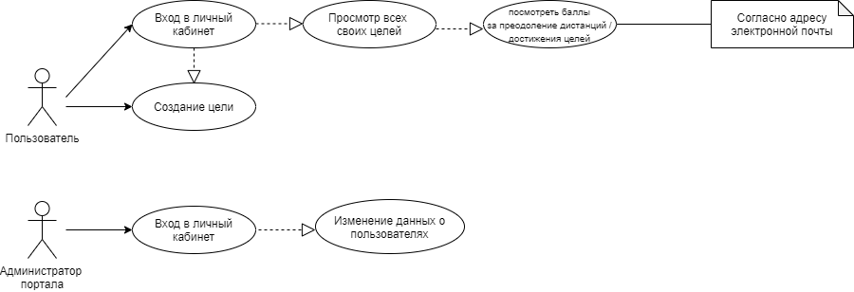

*Рис.1. Диаграмма прецендентов*

**2. ERD диаграмма**

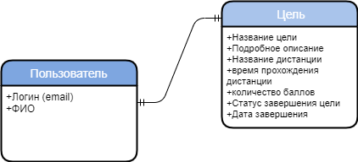

*Рис.2. ERD диаграмма*